Exercise-Swap

程式碼:

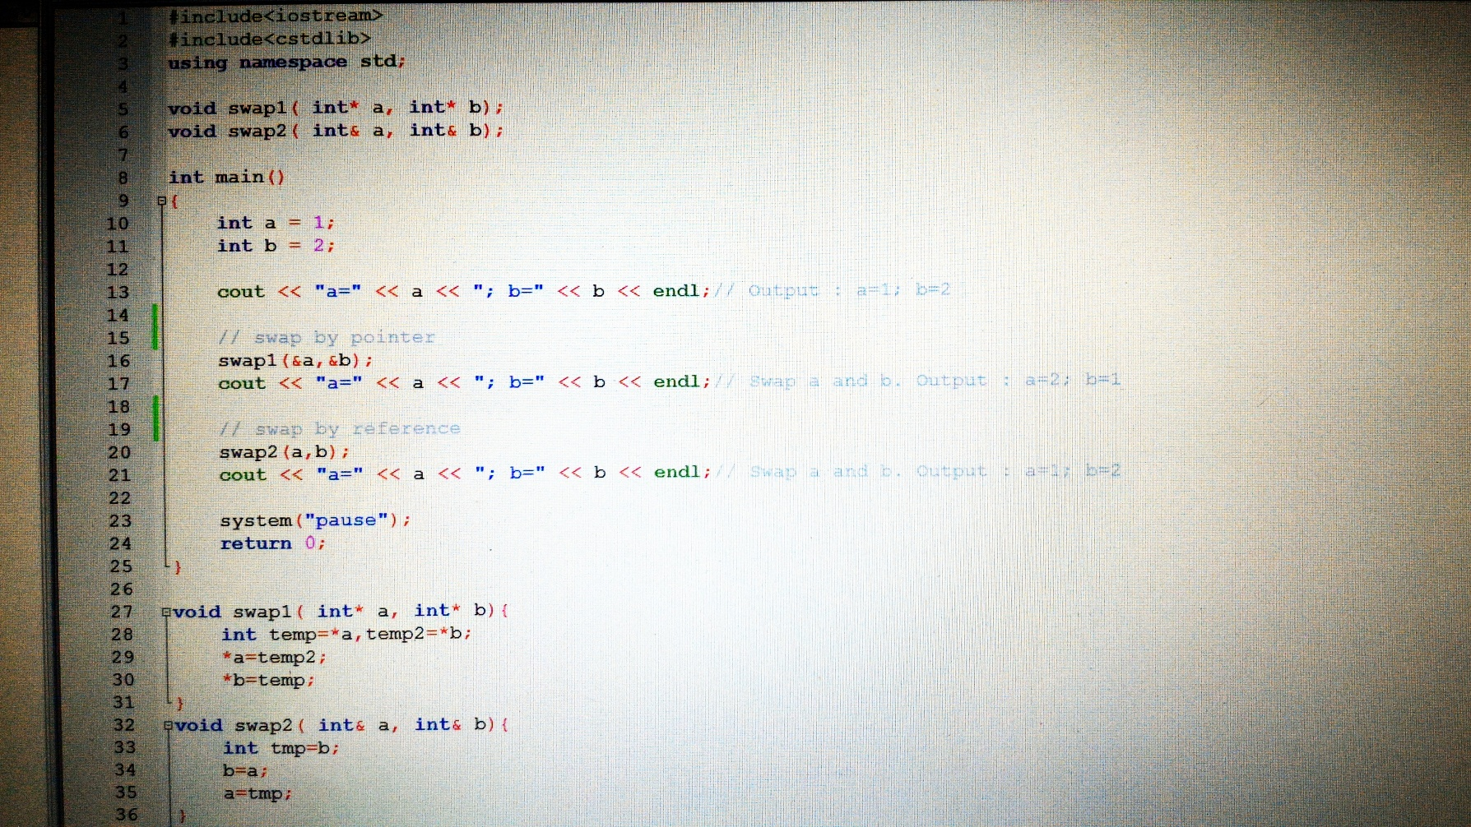

顯示結果:

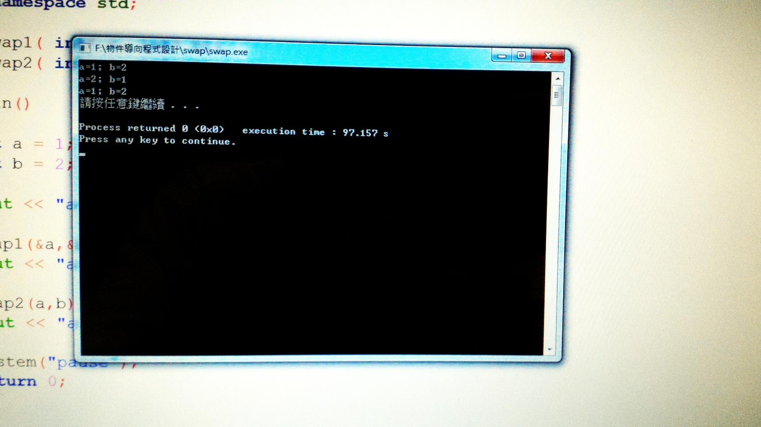

解題過程:

因為今天的副程式swap1是採用pass by reference加pointer的方式來去將參數a和b的記憶體位址分別傳送給指標a和b，那麼指標a和b就會有在main主程式當中的a和b的記憶體位置，那因為其參數的形式是指標而不是一般的參數，所以無法像一般參數一樣可以輕輕鬆鬆的藉由只宣告一個暫存變數來去存取想要交換數值的變數的值，以便進行交換的動作，所以我先在前頭宣告兩個變數temp和temp2分別來去存取存放在指標a和b裡頭的位址的值，這樣子temp和temp2就會有main主程式當中a和b的記憶體位址中的值，那在將指標a和b分別指向temp2和temp，這樣兩個指標a和b的位址就相互對調了，那其位址對調數值也就跟著對調，因為其傳法是pass by reference 的方式，所以在副程式中所做的一切改變都會直接影響到主程式中的a和b兩變數，所以當其回到主程式之後，其輸出結果就會從原先的a=1,b=2變成a=2,b=1，那又在經由副程式swap2的交換過後，因為其傳法也是pass by reference，所以當其副程式整個執行完時，回到主程式後其輸出結果就又變回原來的a=1,b=2。

那麼在reference 和 pointer之間可以看出reference的用法是要比pointer還要來的簡潔與方便，它不像pointer還要在其參數前補上\*號，並且還要去判斷目前是要取值還是取址，所以pointer的用法是比較複雜的，沒有pass by reference 那樣的單純與直觀。